Guía de aprendizaje PIE
Semana 9 (01-06 al 05-06)
Nombre del Estudiante |  |  | Curso: 1 año A
Nombre del Estudiante |  |  | Fecha: Semana 01-06 al 05-06
TEMA: | Conceptos de Ubicación: Arriba/Bajo
O.A.(s) Adaptado: | Describir la posición de objetos y personas, respecto de un punto u objeto de  referencia, empleando conceptos de ubicación y distancia tales como: cerca /lejos.
Docente: | Katherine Artillería García  Docente PIE | Asignatura: | Matemáticas

Nota:
Se solicita al momento de ir a buscar material, llevar las guías resuelta de material de apoyo PIE… En caso de cualquier duda sobre la guía… Nos comunicamos … CUIDATE MUCHO…
Cariños, Katherine Artilleria, Docente PIE.
CONCEPTO DE UBICACIÓN: CERCA/LEJOS

- Colorea de color amarillo el pollito que está más cerca de la gallina y de color naranjo la que está más lejos de la gallina.
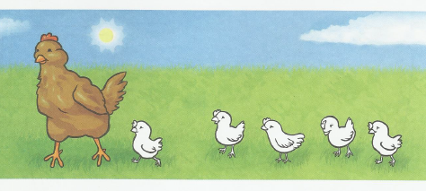

2. Encierra con un circulo las mariposas que están lejos. Tacha con una X las mariposas que están cerca
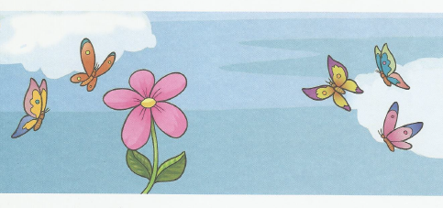

3. Dibuja una pelota cerca del niño y dibuja un árbol lejos de el
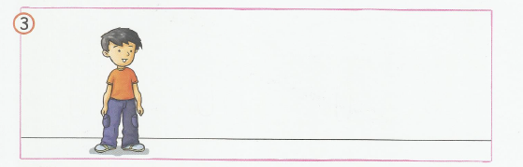
4. Encierra en un circulo los juguetes que estan cerca del bebe y Colorea los que estan lejos del bebe
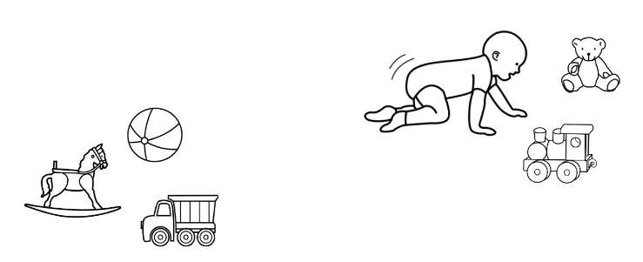
5. Colorea el arbol que esta cerca y dibujale manzanas al arbol que esta lejos
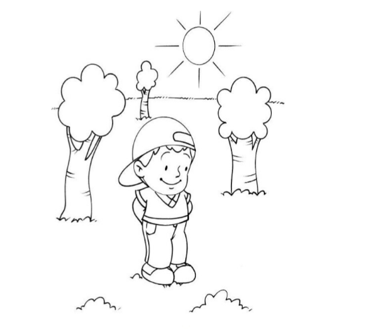
_________________________________________________________________________
Califica la actividad: Colorea según como estuvo y encontraste la actividad


